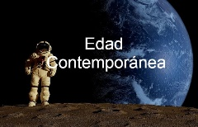

**LINEA DE TIEMPO.**

**DIVISIÓN DE LA HISTORIA**

EUROPA

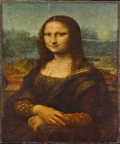

EDAD CONTEMPORÁNEA



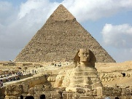

**-Inicia en 1789 con la Revolución francesa hasta nuestros días.**

**-Se continúa con grandes avances en ciencia, y técnica tectología.**

**-En ella se desarrolla la llamada la segunda y tercera Revolución Industrial.**

EDAD MODERNA

**-En 1492 llega Cristóbal Colón a América.**

**-Se considera a la tierra redonda y no centro del universo.**

**-Se promueve el desarrollo de la ciencia, técnica y tecnología.**

**-Da inicio el proceso de Revolución Industrial.**

**-La iglesia pierde poder.**

EDAD MEDIA

**Caracterizada por:**

**- Control de la iglesia católica.**

**- Poco desarrollo de la ciencia.**

**- La tierra es considerada cuadrada y centro del universo.**

EDAD ANTIGUA

**Época de las civilizaciones antiguas como; Egipto, Roma, China**

3500-4000 Antes de Cristo.

476 d.C 1453. d.C 1492 1789 2022

Caída de Roma en Oriente

Caída de Roma en occidente

Revolución Francesa.

AMÉRICA

Civilizaciones antiguas de América: mayas, aztecas, incas